 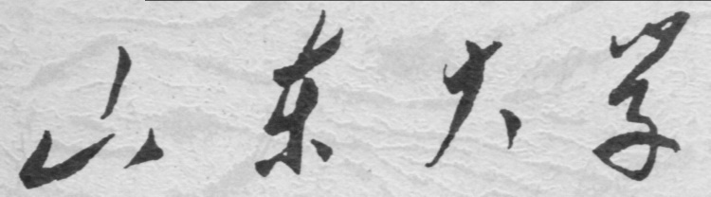

**信息科学与工程学院**

**2021－2022学年第一学期**

实 验 报 告

课程名称： 自动控制原理

实验名称： 实验六

专 业 班 级 通信工程 二班

学 生 学 号 201800121050

学 生 姓 名 孟麟芝

实 验 时 间 2021年5月13日

实验报告

### 【实验目的】

1. 进一步掌握根轨迹的理论分析及绘制方法。
2. 学会使用Matlab绘制根轨迹。

### 【实验要求】

1. 阅读书4-5相关内容，对书4-7题，编程完成
2. 绘制开环传递函数的零极点分布图；
3. 结合理论分析，绘制当 $K^{*}=0→∞$ 时系统的根轨迹。
4. 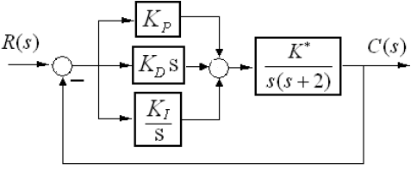PID控制系统结构如右图所示，设：



$K^{*}=0→∞$ 时, 采用P、PD、PI、PID控制，试分别绘制其根轨迹，并结合理论分析，对各结果的稳定性、动态性能和稳态性能进行概略讨论。

### 【实验过程与分析】

### **一、第一个实验**

$$\begin{aligned}G\left(s\right)=\frac{K^{*}(s+2)}{{{(s}^{2}+4s+9)}^{2}}\#( SEQ a\backslash \#0 \backslash * MERGEFORMAT 1)\end{aligned}$$

开环函数有一个一阶零点 $z_{1}=-2$，有两个二阶极点 $p_{1,2}=-2±\sqrt{5}j$，我们绘制出其开环函数零极点分布图如下：

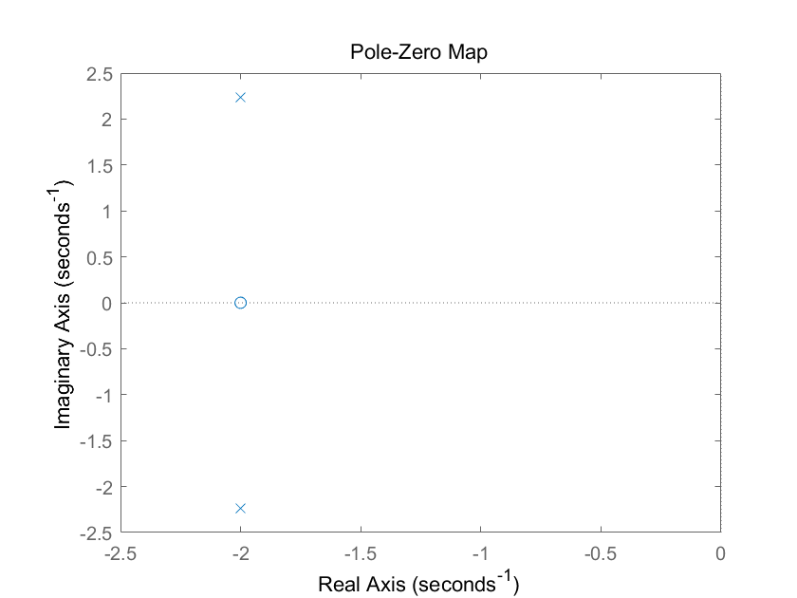

图 1 开环零极点分布图

下面我们先从理论角度绘制其根轨迹。

① 渐近线：

$$σ_{a}=\frac{\sum{p_{i}}-\sum{z_{i}}}{n-m}=-2, φ_{a}=±\frac{π}{3},π$$

② 分离点：

$$\frac{1}{d+2-j\sqrt{5}}+\frac{1}{d+2+j\sqrt{5}}=\frac{1}{d+2}$$

$$3d^{2}+12d+7=0$$

$d_{1}=-3.29, d_{2}=-0.71$（舍去）

③ 起始角：

根据对称性，只计算虚部为正的二阶极点处的起始角

$$2θ+2×\frac{π}{2}-\frac{π}{2}=\left(2k+1\right)π$$

$$θ=\frac{π}{4},\frac{5π}{4}$$

④ 与虚轴交点：

$$D\left(s\right)=s^{4}+8s^{3}+34s^{2}+\left(72+K^{*}\right)s+2K^{*}+81=0$$

代入 $s=jω$：

$$ω^{4}-8{jω}^{3}-34ω^{2}+\left(72+K^{*}\right)jω+2K^{*}+81=0$$

$$\left\{\begin{aligned}&ω^{4}-34ω^{2}+2K^{*}+81=0 \\ &-8ω^{3}+\left(72+K^{*}\right)ω=0\end{aligned}\right.$$

$$ω=±4.58, K^{*}=96$$

根据理论及利用Matlab绘图如下：

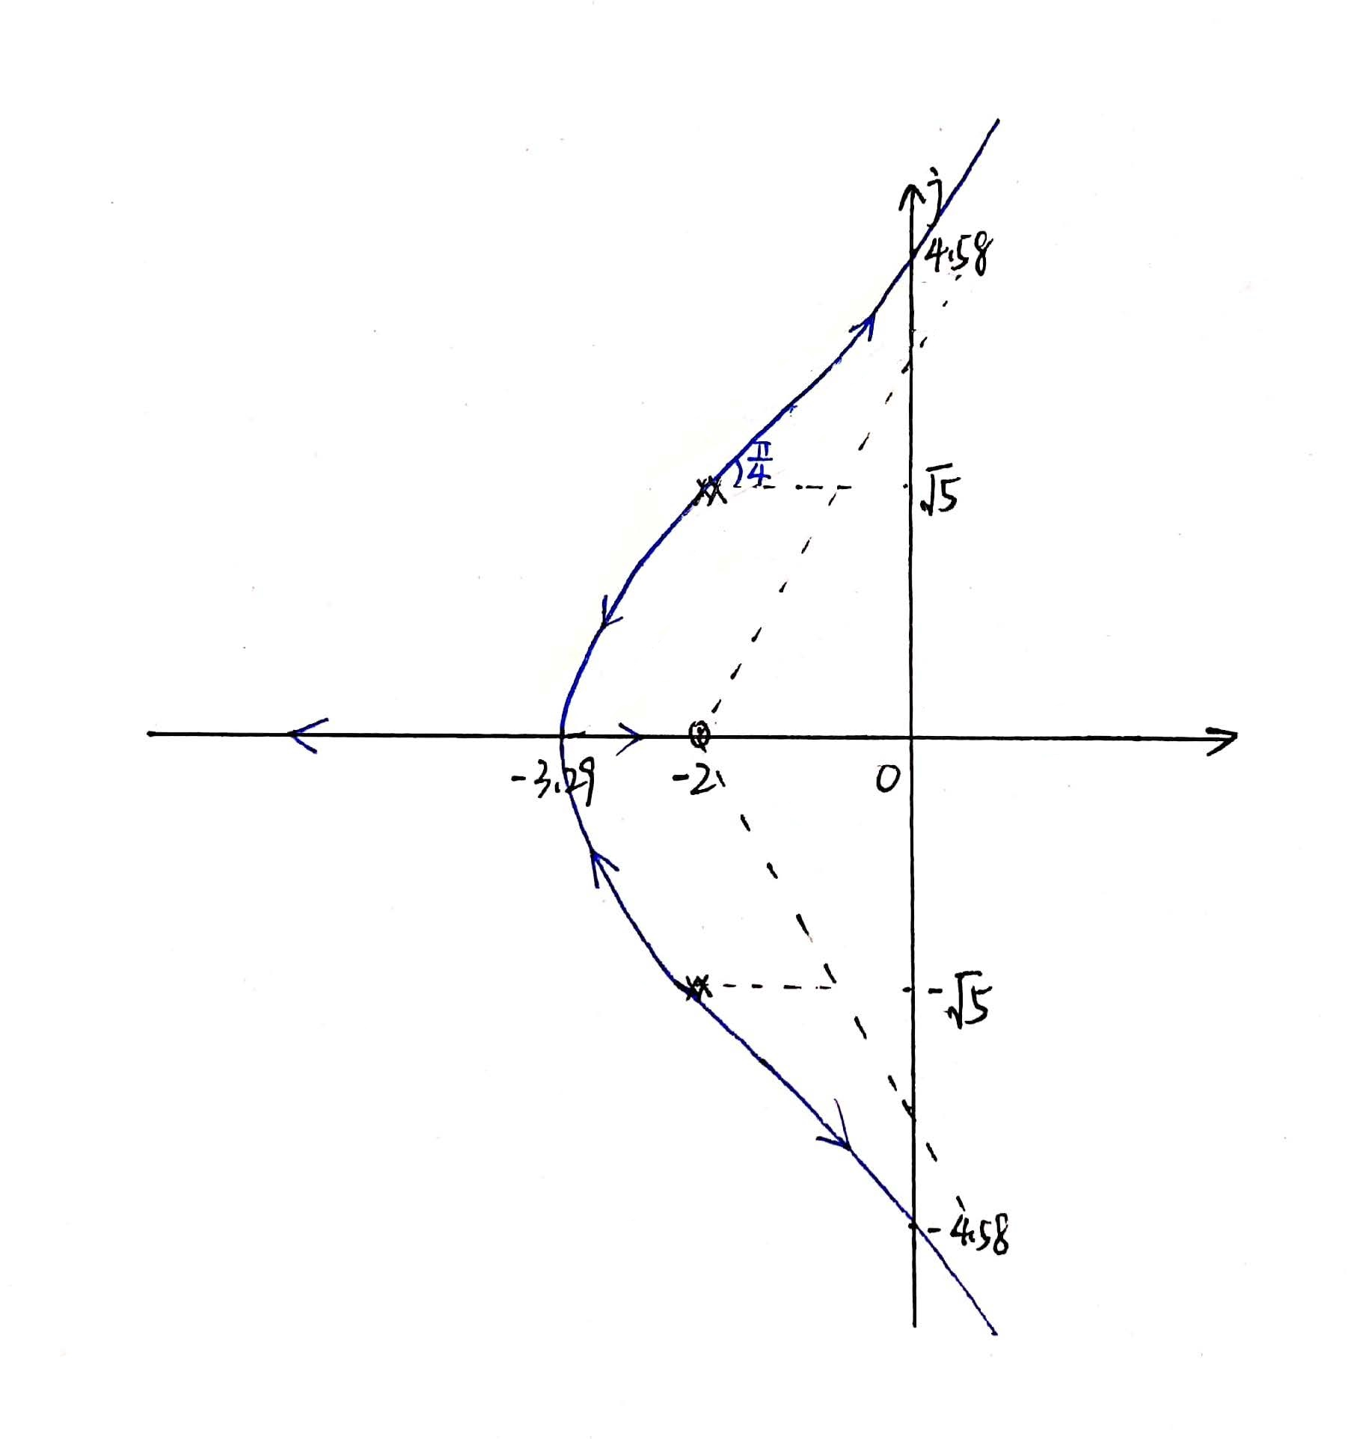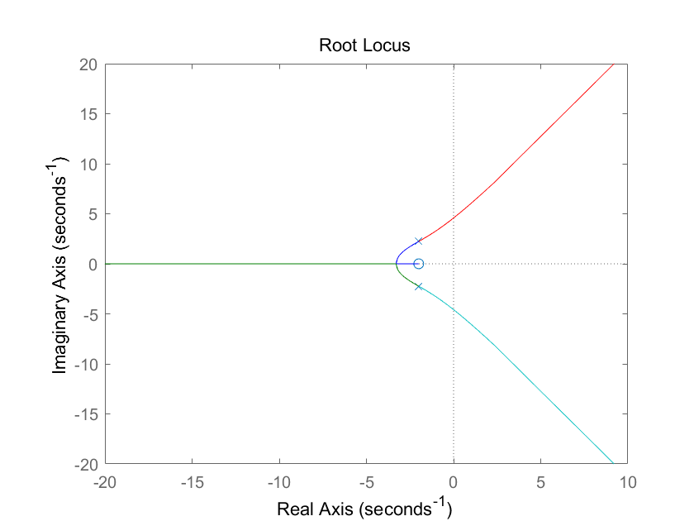

图 2 两种方法得到的根轨迹图

可见二者是比较接近的。

### **二、第二个实验**

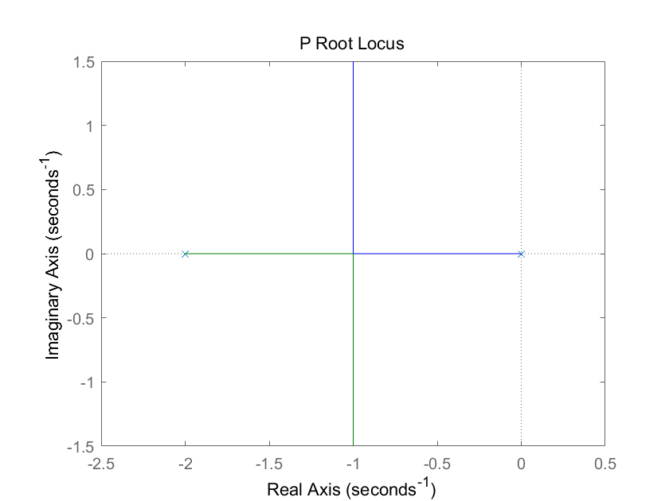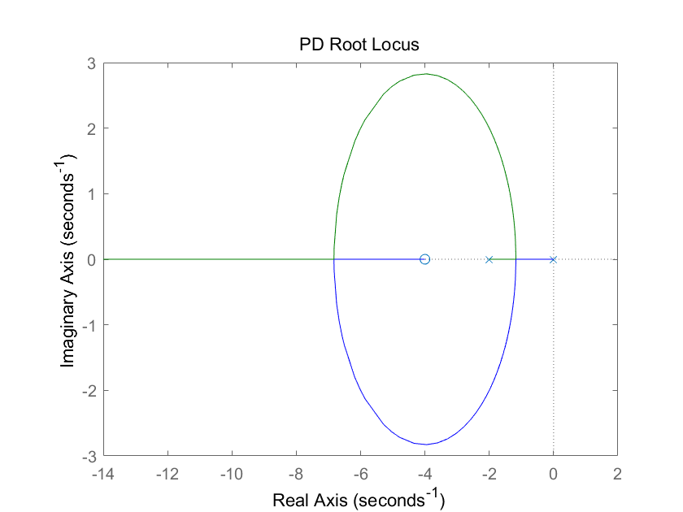

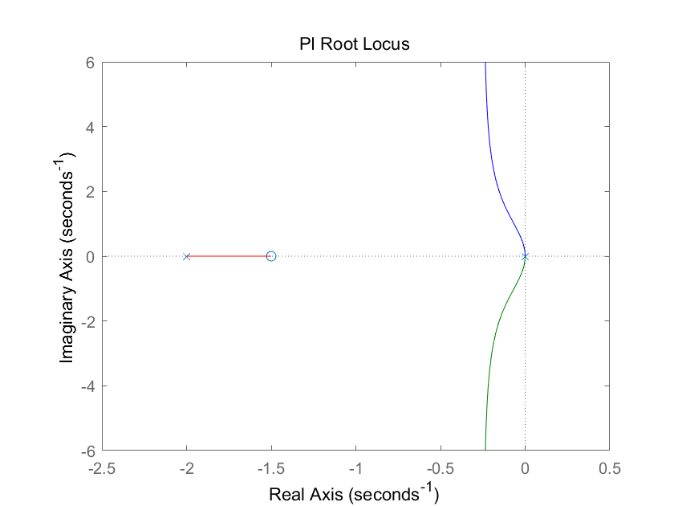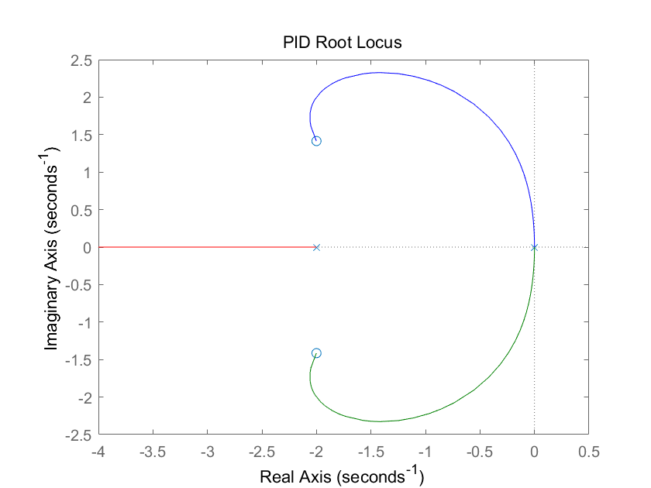

图 3 四种控制下的根轨迹图

设 $K_{p}=1, K_{D}=0.25, K_{I}=1.5$，下面讨论四种控制对系统性能影响。

1. **P控制**

$$\begin{aligned}G\left(s\right)=K_{p}\frac{K^{*}}{s\left(s+2\right)}\#\left( SEQ a\backslash \#0 \backslash * MERGEFORMAT 2\right)\end{aligned}$$

一般而言，增大 ${ K}_{p}$ 可以提高开环增益，提高系统控制精度，减小系统稳态误差，但会降低系统相对稳定性，在实际的系统中很少单独使用P控制。

① 稳定性

单独引入P控制对系统稳定性是不利的。

② 动态性能

随着 $K_{p}$ 增大，系统由过阻尼过渡到临界阻尼再到欠阻尼。在欠阻尼条件下，随 $ζ$ 逐渐减小，超调量 $σ\%$ 增大，系统上升时间 $t_{r}$ 减小，响应加快。

③ 稳态性能

由于系统为Ⅰ型，跟踪速度信号稳态误差为 $\frac{R}{K}$，随着 $K_{p}$ 增大可增大开环增益，稳态误差也将逐渐减小。

1. **PD控制**

$$\begin{aligned}G\left(s\right)=(K_{p}+K_{D}s)\frac{K^{*}}{s\left(s+2\right)}\#\left( SEQ a\backslash \#0 \backslash * MERGEFORMAT 3\right)\end{aligned}$$

① 稳定性

PD控制可以改善系统稳定性，这从根轨迹更加远离虚轴可以看出。

② 动态性能

PD控制可以增大系统的阻尼 $ζ$，使阶跃响应超调量下降，且其根轨迹更远离虚轴， $σ$ 更大，调节时间 ${ t}_{s }$ 缩短。

③ 稳态性能

PD中的P控制可以减小系统稳态误差。

1. **PI控制**

$$\begin{aligned}G\left(s\right)=(K_{p}+\frac{K_{I}}{s})\frac{K^{*}}{s\left(s+2\right)}\#\left( SEQ a\backslash \#0 \backslash * MERGEFORMAT 4\right)\end{aligned}$$

实际工程中，PI控制常用于改善系统的稳态性能。

① 稳定性

PI控制引入了一个位于原点的开环极点，使系统稳定性变差，这从根轨迹图比较接近虚轴可以看出。但同时引入的位于s左半平面的开环零点可以改善这一不利影响，只要参数得当，不利影响将大大减弱。

② 动态性能

PI控制引入的零点减小了系统阻尼，对动态性能有一定改善。

③ 稳态性能

PI控制能够提高系统型别，利于稳态性能改善。

1. **PID控制**

$$\begin{aligned}G\left(s\right)=(K_{p}+K_{D}s+\frac{K_{I}}{s})\frac{K^{*}}{s\left(s+2\right)}\#\left( SEQ a\backslash \#0 \backslash * MERGEFORMAT 5\right)\end{aligned}$$

使用PID控制器进行串联校正时，除可以让系统型别提高一级，还可提供两个负实零点，在提高动态性能方面也有更大优越性。从根轨迹图中可以看出，选取合适的PID参数及工作点，能让系统同时拥有较好的动态性能、稳定性和稳态性能。

在工业过程控制系统中广泛使用PID控制，PID各部分参数的选择常在现场调试中确定。通常应使I控制发生在系统频率特性低频段，以提高系统稳态性能，D控制发生在中频段，以改善动态性能。